Nome: Fabio Grassiotto

RA: 890441

IA024 - Leitura do Artigo “A Neural Probabilistic Language Model - Bengio et al”

**Principais Contribuições do Artigo:**

* Artigo inovador para a área de pesquisa do modelamento estatístico de linguagem.
* No início do artigo, os autores definem a questão da maldição da dimensionalidade para o problema de modelamento estatístico de linguagem.
* O artigo apresenta a arquitetura de um modelo neural para aprendizado de uma representação distribuída de palavras, reproduzido abaixo.

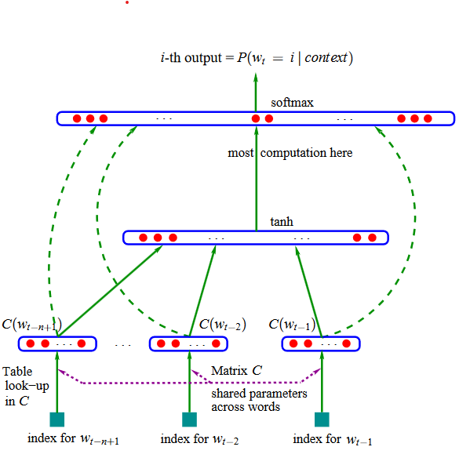

* Finalmente, o artigo estabelece a comparação da performance do modelo neural com modelos n-grams tradicionais.

Para tanto, os autores propõem o aprendizado de uma representação distribuída de palavras com um contexto definido e estabelecem que o modelo proposto aprende simultaneamente uma representação distribuída para cada palavra juntamente com a função de probabilidade para sequências de palavras, expressa em termos dessas representações. Na época, o treinamento de modelos com essa característica era computacionalmente extremamente intensivo, o que levou os autores a levantar que esse seria um desafio para viabilizar a técnica descrita no artigo.